**Консультация для родителей**

**«Книги в жизни ребёнка»**

**Наверное, многие согласятся, что самые яркие воспоминания из детства – это сказки, рассказанные на ночь тихим мелодичным голосом мамы, и весёлые персонажи, рождённые, зачастую озорным сказочным воображением. Эти воспоминания до сих пор дарят новым поколениям ощущение родительской заботы и тепла, переносят в волшебный мир детства.**

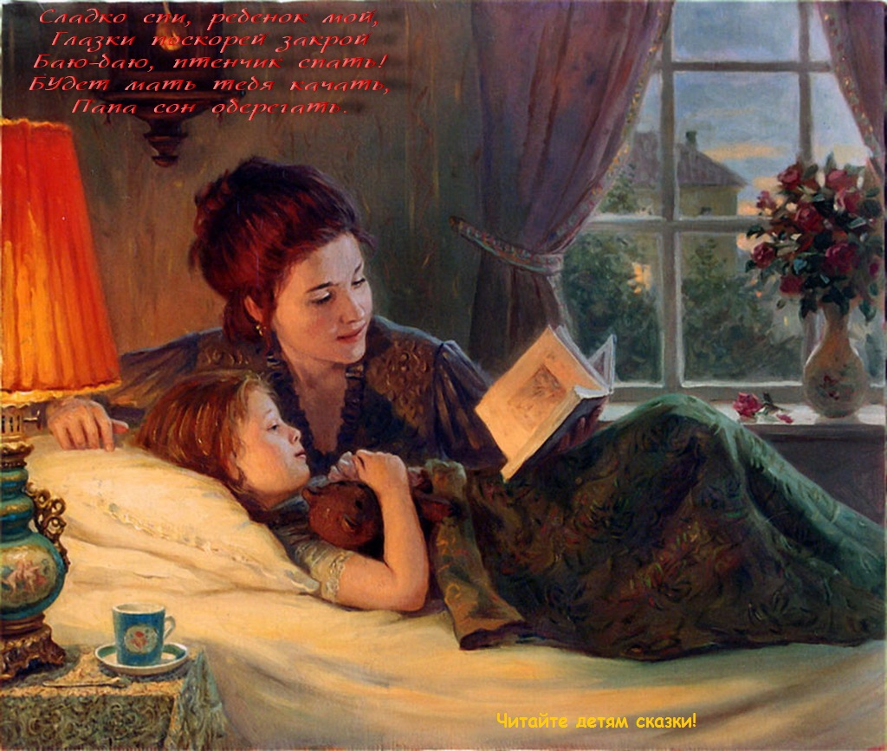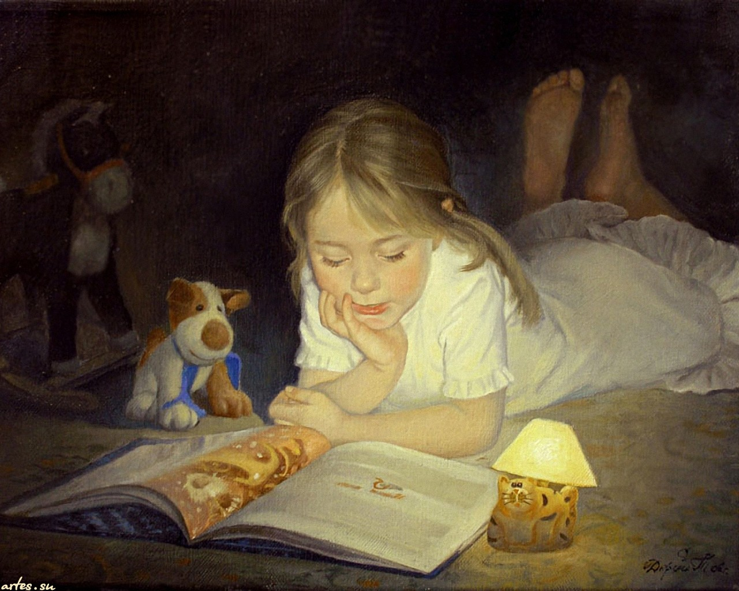

**Десять «почему» детям необходимо читать книжки.**

* Благодаря чтению развивается **речь** ребёнка и увеличивается его словарный запас, книга учит маленького человека выражать свои мысли и понимать сказанное другими людьми.
* Чтение развивает **мышление.** Из книг ребёнок учится абстрактным понятиями расширяет горизонты своего мира. Книга объясняет ему жизнь и помогает увидеть связь одного явления с другим.
* Работа с книгой стимулирует **творческое воображение,** позволяет работать фантазии и учит детей мыслить образами.
* Чтение развивает познавательные интересы и расширяет **кругозор.** Из книг ребёнок узнаёт о других странах и другом образе жизни, о природе, технике, истории и обо всём, что его интересует.
* Книги помогают ребёнку **познать самого себя**. Для чувства собственного достоинства очень важно знать, что другие люди думают, чувствуют и реагируют так же, как он.
* Книги помогают детям **понять других**. Читая книги, написанные писателями других культур других эпох, и видя, что их мысли и чувства похожи на наши, дети лучше понимают их и избавляются от предрассудков.
* Хорошую детскую книжку можно читать ребёнку вслух. Процесс совместного чтения способствует **духовному общению** родителей и детей, установлению взаимопонимания, близости, доверительности. Книга объединяет поколения.
* Книги – **помощники родителей** в решении воспитательных задач. Они учат детей этике, заставляют размышлять о добре и зле, развивают способность к сопереживанию, помогают научиться входить в положение других людей.
* Книги придают **силы и вдохновения**. Они увлекают и развлекают. Они заставляют детей и взрослых смеяться и плакать. Они приносят утешения и указывают выход из трудного положения.
* Чтение – самое **доступное и полезное** для интеллектуального и эмоционально – психического развития ребёнка занятие.

**И напоследок хочется сказать: дарите сказку детям, читайте им сказки, сочиняйте вместе, и вы приобретёте, незабываемый опыт общения, сможете лучше узнать интересы и проблемы детей. А, кроме того, возможно, сами найдёте ответ на давно мучивший вас вопрос в мудрой, вечной, а потому прекрасной сказке.**

